第六章 Android图像与图形变换
Android对于图片的访问

Android对于静态图形的处理，通常采用各种Drawable类来处理，此外也常常使用Bitmap和BitmapFactory来使用，但与Drawable类比较，后者占用内存一般更多。以下介绍两种方法的使用。

Drawable对象

Android访问图片时，使用Drawable类及其子类BitmapDrawable、LayerDrawable、ShapeDrawable等类来处理。步骤如下：

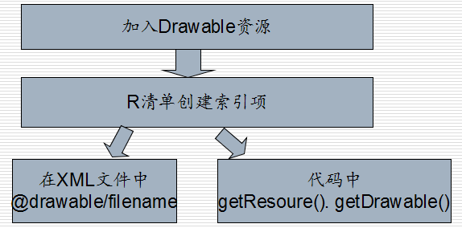

Assets

assets目录下的文件都是保持原始的文件格式，需要用AssetManager以字节流的形式读取文件。

1. 先在Activity里面调用getAssets()来获取AssetManager的引用。

2. 再用AssetManager的open(String fileName, int accessMode)方法指定读取的文件以及访问模式，就能得到输入流InputStream。

3. 用已经open file的InputStream读取文件，读取完成后关闭，inputStream.close()。

4.调用AssetManager.close()关闭AssetManager。

例1：开发一个查看/assets/目录下图片查看器，用户单击按钮时程序会自动去搜索/assets/目录下的下一张图片。

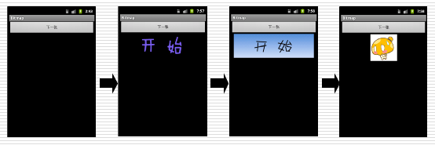

参考代码1：获取资源

image = (ImageView)findViewById(R.id.image);

try{

assets = getAssets();

//获取/assets/目录下所有文件

images = assets.list("");

}

catch (IOException e){

e.printStackTrace();

}

参考代码2：点击事件

if (currentImg >= images.length-4){

currentImg = 0;

}

else{

currentImg++;

}

try{

//打开指定资源对应的输入流

assetFile = assets.open(images[currentImg]);

}

catch (IOException e){

e.printStackTrace();

}

BitmapDrawable bitmapDrawable = (BitmapDrawable) image.getDrawable();

//如果图片还未回收，先强制回收该图片

if (bitmapDrawable != null&& !bitmapDrawable.getBitmap().isRecycled())

//判断当前ImageView所显示的图片是否已被回收，如果还未回收，系统强置回收该图片

{

bitmapDrawable.getBitmap().recycle();

}

//改变ImageView显示的图片

image.setImageBitmap(BitmapFactory.decodeStream(assetFile)); //调用BitmapFactory从指定输入流解析、并创建Bitmap对象

Bitmap和BitmapFactory

Bitmap是Android系统中图像处理最重要类之一，用它可以获取图像文件信息，进行图像剪裁、旋转、缩放等操作，并可以指定格式保存图像文件。Bitmap代表一张位图，BitmapDrawable里封装的图片就是一个Bitmap对象，开发者为了一个Bitmap对象包装成BitmapDrawable对象，可以调用BitmapDrawable的构造器：

BitmapDrawable drawable = New BitmapDrawable(bitmap);

如果需要获取BitmapDrawable所包装的Bitmap对象，则可调用BitmapDrawable的getBitmap()方法，如下面的代码所示：

Bitmap bitmap = drawable.getBitmap();

利用静态方法创建新的Bitmap对象主要有以下方法：

createBitmap(Bitmap source,int x,int y,int width, int height)：从源位图sourse的指定坐标点（给定x、y）开始，从中“挖取”宽width、高height的一块出来，创建新的Bitmap对象。

createScaledBitmap(Bitmap src, int dstWidth, int dstHeight, boolean filter)：对原位图src进行缩放，缩放成宽dstWidth 、高dstHeight的新位图。

createBitmap(int width, int height, Bitmap.Config config)：创建一个宽width、高height的新位图。

createBitmap(Bitmap source, int x, int y, int width, int height, Matrix m, boolean filter)：从源位图source的指定坐标点（给定x、y）开始，从中“挖取”宽width、高height的一块出来，创建新的Bitmap对象。并按Matrix指定的规则进行变换。

BitmapFactory

BitmapFactory是一个工具类，它用于提供大量的方法，这些方法可用于从不同的数据源来解析、创建Bitmap对象，BitmapFactory包含了如下方法：

decodeByteArray(byte[] date, int offset, int length)：从指定字节数组的offset位置开始，将长度为length的字节数据解析成Bitmap对象。

decodeFile(String pathName)：从pathName指定的文件中解析、创建Bitmap对象。

decodeFileDescriptor(FileDescriptor fd)：用于从FileDescriptor对应的文件中解析、创建Bitmap对象。

decodeResource(Resource res, int id)：用于根据给定的资源ID从指定资源中解析、创建Bitmap对象。

decodeStream(InputStream is)：用于从指定输入流中解析、创建Bitmap对象。

大部分时候，我们只要把图片放在/res/drawable目录下，就可以在程序中通过该图片对应的资源ID来获取封装该图片的Drawable对象。但由于手机系统的内存比较小，如果系统不停地去解析，创建Bitmap对象，可能由于前面创建Bitmap所占用的内存还没有回收，而导致程序运行时引发OutOfMemory错误。 Android为Bitmap提供了两个方法来判断它是否已回收，以及强制Bitmap回收自己：

boolean isRecycled()：返回该Bitmap对象是否已被回收。

void recycle()：强制一个Bitmap对象立即回收自己。

除此之外，如果Android应用需要访问其他存储路径（比如SD卡中）里的图片，都需要借助BitmapFactory来解析、创建Bitmap对象。
Android对图形的绘制
View类开发框架
在View类框架中，任何自定义的View类都只需要重写onDraw( )方法来进行界面的显示
onDraw( )方法不能被直接调用，想要重新加载界面通常有两种方法，一种是在Handler中调用invalidate，另一种是直接在线程中调用postInvalidate( )
invalidate( )不能直接在工作者线程中进行调用，因为它违背了单线程模型，而android的UI操作并不是线程安全的。而postInvalidate()可以在工作者线程中直接进行调用。
SurfaceView类开发框架
surfaceView继承自View类，它通过一个新线程来更新画面。因此，SurfaceView更适合需要快速加载UI，或渲染代码阻塞UI线程的时间过长的情形
SurfaceView封装了一个Surface对象，而不是Canvas，这一点对于那些资源敏感的操作特别有用
SurfaceView一般通过使用SurfaceHolder类来控制Canvas在其surface上的操作，SurfaceHolder类可以通过getHolder( )来获得
SurfaceHolder中的几个重要的方法
lockCanvas( )方法用于锁定画布，这样Surface中就可以指定画布了，之后就可以在画布上进行绘画
unlockCanvasAndPost(Canvas canvas)：用于释放处于锁定状态的Canvas
当Surface的状态发生改变时，可以通过SurfaceHolder.Callback来获取这些信息
SurfaceHolder.Callback有三个重要的方法，surfaceChanged( )、surfaceCreated( )、surfaceDestroyed( )分别在Surface创建、改变、销毁时被调用。
Paint和Color类
画笔Paint类包含如何绘制几何形状、文本和位图的样式及颜色信息
Paint文本绘制主要包括这些方面，如setColor( )、setTypeface( )、setTextSize( )等
Paint图形图像绘制主要通过setColor( )、setStyle( )等方法来设置
setARGB：设置画笔的a，r，g，b颜色值。
setAlpha：设置Alpha值。
setAntiAlias： 设置画笔的锯齿效果
颜色被表示为封装的数值，这个数值由四个字节组成，分别为alpha、red、green、blue，任何透明性只存储在alpha部分。
Color类定义了一些方法来创建和转换颜色值。如red( int color)、green(int color)、blue(int color)等方法可以获取一个颜色常量值的红绿蓝分色，而HSVToColor( )、RGBToHSV( )等方法可以在不同颜色空间进行颜色的转换。
Android的绘图思路是继承View组件，并重写它的onDraw(Canvas canvas)方法。
重写onDraw(Canvas canvas)方法时涉及一个绘图API: Canvas, Canvas代表了“依附”于指定View的画布，它提供了如表1所示的方法绘制各种图形。

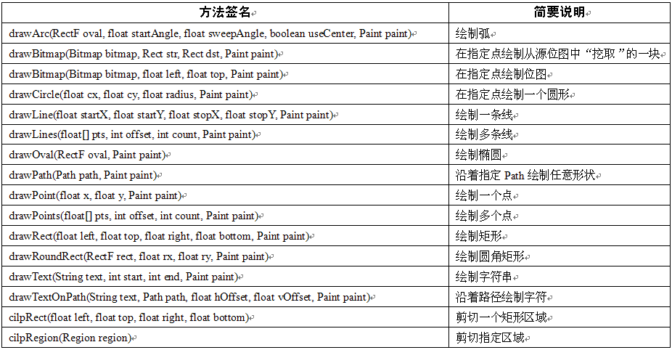
表1 Canvas的绘制方法
除了表1所定义的各种方法之外，Canvas还提供了如下方法进行变换：
rotate(float degrees, float px, float py):对Canvas执行旋转。
scale(float sx, float sy, float px, float py):对Canvas执行缩放。
translate(float dx, float dy):移动Canvas，向右移动dx距离(dx为负数即向左移动);向下移动dy距离(dy为负数即向上移动)。
Canvas对象
Paint代表了Canvas上的画笔，因此Paint类主要用于设置绘制风格，包括画笔颜色、画笔笔触粗细、填充风格等。Paint提供了如表2所示的方法：
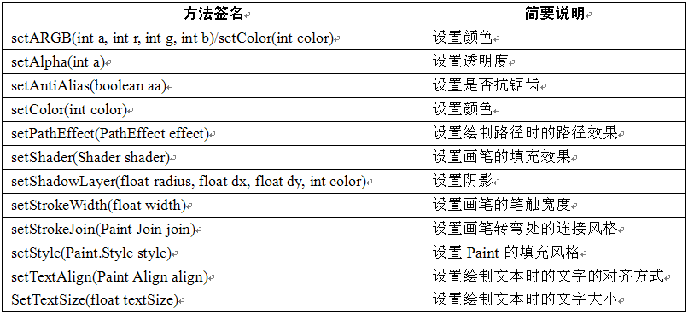
表2 Paint的常用方法
Path代表任意多条直线连接而成的任意图形，Canvas根据Path绘制，可以绘制出任意的形状。
例2：在Android应用中绘制基本的集合图形，效果如下图：
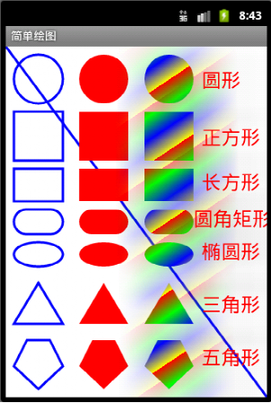
// 把整张画布绘制成白色
canvas.drawColor(Color.WHITE);
Paint paint = new Paint();
// 去锯齿
paint.setAntiAlias(true);
//设置paint的颜色
paint.setColor(Color.BLUE);
//设置paint的style为STROKE：空心
paint.setStyle(Paint.Style.STROKE);
//设置paint的外框宽度
paint.setStrokeWidth(3);
// 绘制一条线
canvas.drawLine(0, 0, 320, 430, paint);
// 绘制空心圆形
canvas.drawCircle(40, 40, 30, paint);
// 绘制空心正方形
canvas.drawRect(10, 80, 70, 140, paint);
// 绘制空心矩形
canvas.drawRect(10, 150, 70, 190, paint);
RectF re1 = new RectF(10, 200, 70, 230);
// 绘制空心圆角矩形
canvas.drawRoundRect(re1, 15, 15, paint);
RectF re11 = new RectF(10, 240, 70, 270);
// 绘制空心椭圆
canvas.drawOval(re11, paint);
// 定义一个Path对象，封闭成一个三角形。
Path path1 = new Path();
path1.moveTo(10, 340);
path1.lineTo(70, 340);
path1.lineTo(40, 290);
path1.close();
// 根据Path进行绘制，绘制空心三角形
canvas.drawPath(path1, paint);
// 定义一个Path对象，封闭成一个五角形。
Path path2 = new Path();
path2.moveTo(26, 360);
path2.lineTo(54, 360);
path2.lineTo(70, 392);
path2.lineTo(40, 420);
path2.lineTo(10, 392);
path2.close();
// 根据Path进行绘制，绘制空心五角形
canvas.drawPath(path2, paint);
// ----------设置填充风格后绘制----------
paint.setStyle(Paint.Style.FILL);
paint.setColor(Color.RED);
canvas.drawCircle(120, 40, 30, paint);
//绘制正方形
canvas.drawRect(90, 80, 150, 140, paint);
//绘制矩形
canvas.drawRect(90, 150, 150, 190, paint);
//绘制圆角矩形
RectF re2 = new RectF(90, 200, 150, 230);
canvas.drawRoundRect(re2, 15, 15, paint);
// 绘制椭圆
RectF re21 = new RectF(90, 240, 150, 270);
canvas.drawOval(re21, paint);
//绘制三角形
Path path3 = new Path();
path3.moveTo(90, 340);
path3.lineTo(150, 340);
path3.lineTo(120, 290);
path3.close();
canvas.drawPath(path3, paint);
//绘制五角形
Path path4 = new Path();
path4.moveTo(106, 360);
path4.lineTo(134, 360);
path4.lineTo(150, 392);
path4.lineTo(120, 420);
path4.lineTo(90, 392);
path4.close();
canvas.drawPath(path4, paint);
/*为Paint设置渐变器,新建1个线性渐变，前2个参数是渐变开始的点坐标，
第3,4个参数是渐变结束的点的坐标。连接这2个点就拉出一条渐变线。数组为渐变的颜色。
下1个参数是渐变颜色的分布，如果为空，每个颜色就是均匀分布的。最后是模式，这里设置的是循环渐变*/
Shader mShader = new LinearGradient(0, 0, 40, 60
, new int[] {
Color.RED, Color.GREEN, Color.BLUE, Color.YELLOW }
, null , Shader.TileMode.REPEAT);
paint.setShader(mShader);
//设置阴影 ,第1个参数是阴影扩散半径，第2个参数是阴影在X和Y方向的偏移量，最后1个参数是颜色
paint.setShadowLayer(45 , 10 , 10 , Color.GRAY);
// 绘制圆形
canvas.drawCircle(200, 40, 30, paint);
// 绘制正方形
canvas.drawRect(170, 80, 230, 140, paint);
// 绘制矩形
canvas.drawRect(170, 150, 230, 190, paint);
// 绘制圆角矩形
RectF re3 = new RectF(170, 200, 230, 230);
canvas.drawRoundRect(re3, 15, 15, paint);
// 绘制椭圆
RectF re31 = new RectF(170, 240, 230, 270);
canvas.drawOval(re31, paint);
// 根据Path进行绘制，绘制三角形
Path path5 = new Path();
path5.moveTo(170, 340);
path5.lineTo(230, 340);
path5.lineTo(200, 290);
path5.close();
canvas.drawPath(path5, paint);
// 根据Path进行绘制，绘制五角形
Path path6 = new Path();
path6.moveTo(186, 360);
path6.lineTo(214, 360);
path6.lineTo(230, 392);
path6.lineTo(200, 420);
path6.lineTo(170, 392);
path6.close();
canvas.drawPath(path6, paint);
// ----------设置字符大小后绘制----------
paint.setTextSize(24);
paint.setShader(null);
// 绘制7个字符串
canvas.drawText(getResources().getString(R.string.circle), 240, 50, paint);
canvas.drawText(getResources().getString(R.string.square), 240, 120, paint);
canvas.drawText(getResources().getString(R.string.rect), 240, 175, paint);
canvas.drawText(getResources().getString(R.string.round_rect), 230, 220, paint);
canvas.drawText(getResources().getString(R.string.oval), 240, 260, paint);
canvas.drawText(getResources().getString(R.string.triangle), 240, 325, paint);
canvas.drawText(getResources().getString(R.string.pentagon), 240, 390, paint);
Android动画的实现
Android的动画实现分为两大类别：Tweened animation（渐变动画）和Frame by frame（帧动画）；渐变动画类型一共有四类：Alpha（透明度），Scale（伸缩），Translate（位置变换），Rotate（图形旋转）。可选择在代码或xml中实现。下例为xml方式来实现：
建立anim目录和myanim.xml
<?xml version="1.0" encoding="utf-8"?><!-- XML的版本以及编码方式 -->
<set xmlns:android="http://schemas.android.com/apk/res/android">
<alpha
android:fromAlpha="0.1"
android:toAlpha="1.0"
android:duration="8000"
/> <!-- 透明度的变换 -->
<scale
android:interpolator= "@android:anim/accelerate_decelerate_interpolator"
android:fromXScale="0.0"
android:toXScale="1.4"
android:fromYScale="0.0"
android:toYScale="1.4"
android:pivotX="50%"
android:pivotY="50%"
android:fillAfter="false"
android:duration="10000"
/> <!-- 尺寸的变换 -->
<translate
android:fromXDelta="30"
android:toXDelta="0"
android:fromYDelta="30"
android:toYDelta="50"
android:duration="10000"
/> <!-- 尺位置的变换 -->
<rotate
android:interpolator="@android:anim/accelerate_decelerate_interpolator"
android:fromDegrees="0"
android:toDegrees="+350"
android:pivotX="50%"
android:pivotY="50%"
android:duration="10000"
/> <!-- 旋转变换 -->
</set>
myAnimation= AnimationUtils.loadAnimation(this,R.anim.myanim);//加载动画
myImageView = (ImageView) this.findViewById(R.id.myImageView);//得到ImageView的引用
myImageView.startAnimation(myAnimation);//启动动画
代码处理如下：
myImageView = (ImageView) this.findViewById(R.id.myImageView);//得到ImageView的引用
myImageView.startAnimation(myAnimation);//启动动画
myAnimation=new AlphaAnimation(0.1f, 1.0f);
myAnimation.setDuration(8000);
myAnimation=new RotateAnimation(0,360,Animation.RELATIVE_TO_SELF,0.5f,Animation.RELATIVE_TO_SELF,0.5f); myAnimation.setInterpolator(this,android.R.anim.accelerate_decelerate_interpolator);
myAnimation.setDuration(10000);
myImageView.startAnimation(myAnimation);//启动动画
Android多媒体技术
多媒体技术分为：音频播放、视频播放、摄像头采集三大技术，下面分别对这三种技术一一介绍：
音频播放
音频播放主要有SoundPool和MediaPlayer两种：SoundPool适合短促但对反应速度要求较高的情况；MediaPlayer则适合较长但对时间要求不高的情况。
SoundPool使用方法如下：
创建一个SoundPool
public SoundPool(int maxStream, int streamType, int srcQuality)
maxStream —— 同时播放的流的最大数量
streamType —— 流的类型，一般为STREAM_MUSIC(具体在AudioManager类中列出)
srcQuality —— 采样率转化质量，当前无效果，使用0作为默认值
eg.
SoundPool soundPool = new SoundPool(3, AudioManager.STREAM_MUSIC, 0);
加载音频资源
int load(AssetFileDescriptor afd, int priority)//通过一个AssetFileDescriptor对象
int load(Context context, int resId, int priority)//通过一个资源ID
int load(String path, int priority)//通过指定的路径加载
int load(FileDescriptor fd, long offset, long length, int priority)
//通过FileDescriptor加载
播放控制
final int play(int soundID, float leftVolume, float rightVolume, int priority, int loop, float rate)
播放指定音频的音效，并返回一个streamID 。
priority —— 流的优先级，值越大优先级高，影响当同时播放数量超出了最大支持数时SoundPool对该流的处理;
loop —— 循环播放的次数，0为值播放一次，-1为无限循环，其他值为播放loop+1次(例如，3为一共播放4次).
rate —— 播放的速率，范围0.5-2.0(0.5为一半速率，1.0为正常速率，2.0为两倍速率)
final void pause(int streamID)
暂停指定播放流的音效(streamID 应通过play()返回)。
final void resume(int streamID)
继续播放指定播放流的音效(streamID 应通过play()返回)。
final void stop(int streamID)
终止指定播放流的音效(streamID 应通过play()返回)。
MediaPlayer使用方法如下：
对象创建
new MediaPlayer()
在成功调用后，MediaPlayer将处于Idle状态;setDataSource提供了对String(path)、Uri和FileDescriptor格式的资源路径的支持;后续需要手动调用prepare()才能进行播放。
MediaPlayer.create()
在成功调用后，MediaPlayer将处于Prepared状态;create提供了对int(resID)和Uri格式的资源路径的支持;无需(也不能)再次调用prepare()就能直接播放。
视频播放
视频播放主要介经VideoView 和Surfaceview两类。
下面通过实例介绍VideoView：
<LinearLayout xmlns:android="http://schemas.android.com/apk/res/android"
android:orientation="vertical"
android:layout_width="fill_parent"
android:layout_height="fill_parent"
<VideoView
android:id="@+id/videoView"
android:layout_width="fill_parent"
android:layout_height="fill_parent"/>
</LinearLayout>
VideoView videoView = (VideoView)this.findViewById(R.id.videoView);
//Create MediaController
MediaController mc = new MediaController(this);
//Set MediaController to VideoView
videoView.setMediaController(mc);
//Set video path of SD Card
videoView.setVideoURI(Uri.parse("file:///sdcard/samplemp4.mp4"));
videoView.requestFocus();
//Play Video
videoView.start();

SurfaceView的实例如下：
surfaceView = (SurfaceView) findViewById(R.id.surfaceView);
surfaceHolder = surfaceView.getHolder();
surfaceHolder.addCallback(this);
surfaceHolder.setFixedSize(176,144);
surfaceHolder.setType(SurfaceHolder.SURFACE_TYPE_PUSH_BUFFERS);
mediaPlayer = new MediaPlayer();
public void onClick(View v) {
if(v == play_Button){//按下播放电影按钮
isPause = false;
playVideo(path);
}
else if(v == pause_Button){//按下暂停按钮，
if(isPause == false){//如果正在播放则将其暂停
mediaPlayer.pause();
isPause = true;
}
else{//如果暂停中怎继续播放
mediaPlayer.start();
isPause = false;
}
}
}
private void playVideo(String strPath){//自定义播放影片函数
if(mediaPlayer.isPlaying()==true){
mediaPlayer.reset();
}
mediaPlayer.setAudioStreamType(AudioManager.STREAM_MUSIC);
mediaPlayer.setDisplay(surfaceHolder);//设置Video影片以SurfaceHolder播放
try{
mediaPlayer.setDataSource(strPath);
mediaPlayer.prepare();
}
catch (Exception e){
e.printStackTrace();
}
mediaPlayer.start();
}
摄像头采集
添加照相的权限
<uses-permission android:name=” android.permission.CAMERA”>
2.3支持多个Camera的，preview之前要先getNumberOfCameras() -> getCameraInfo() -> open(cameraId)
添加SurfaceView
<SurfaceView
android:id = "@+id/mySurfaceView"
android:layout_width="320px"
android:layout_height="240px">
</SurfaceView>
设置SurfaceHolder
mySurfaceHolder = mySurfaceView.getHolder();
mySurfaceHolder.addCallback(this);
mySurfaceHolder.setType(SurfaceHolder.SURFACE_TYPE_PUSH_BUFFERS);
打开摄像头
public void initCamera() {
if(!isPreview){
myCamera = Camera.open(); }
if(myCamera !=null && !isPreview){
try{
myCamera.setPreviewDisplay(mySurfaceHolder);
myCamera.startPreview(); }
catch(IOException e){
e.printStackTrace(); }
isPreview = true; } }
暂停
public void onClick(View v) {
if(myCamera!=null&&isPreview){
myCamera.stopPreview();
myCamera.release();
myCamera = null;
isPreview = false;
}
}

